2018-2019 Eğitim-Öğretim Yılı Fen Bilimleri Dersi
8. Sınıf II.Dönem I. Yazılı (BEP Sınavı) Soruları
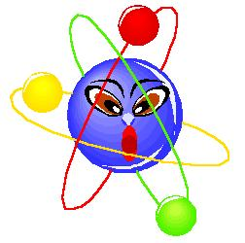
Fen ve Teknoloji 8 Mustafa Çetin
Adı/Soyadı: Sınıfı:8/ Numarası: Notu:

Aşağıdaki çoktan seçmeli soruları cevaplayınız doğru cevaplarınızı cevap anahtarına kodlayınız ?
Her soru 5 puandır.

A
70
Puan

1) Bir canlı enerji ihtiyacını aşağıdaki olaylardan hangisi ile karşılayamaz ?

A) Fotosentez B) Solunum

C) Fermantasyon D) Boşaltım

2) Aşağıdakilerin hangisi ATP nin doğru açılımıdır?

A) Adenozin Trifosfat
B) Adenenin Difosfat
C) Ademin Bifosfat
D) Adamım Azot

3) AA gen yapısına sahip bir canlı için aşağıdakilerden hangisi söylenebilir ?

A) Saf döldür.
B) Melez döl
C) Çekinik özellikte
D) Korkaktır

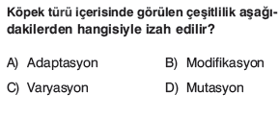
4)

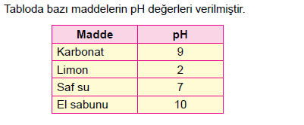
5)

Yukarıda pH değerleri verilen maddelerden hangisi nötr maddedir ?

A) Limon B) Saf su
C) Karbonat C) El sabunu

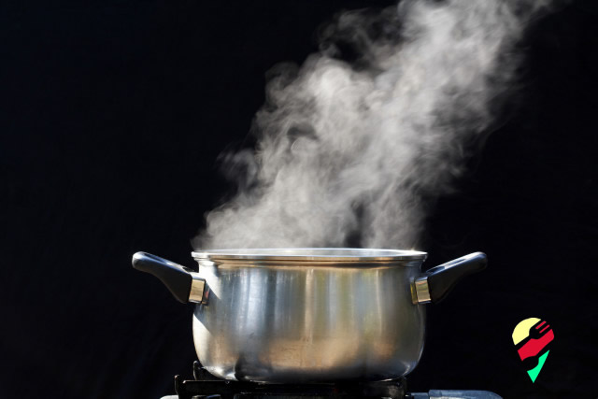

6)

Şekildeki tencerede kaynayan su görülmektedir. Soğuk suyun kaynayabilmesi için aşağıdakilerden hangisine ihtiyaç vardır ?

A) Isıya B) Işığa
C) CO₂ D) Güneşe
7)
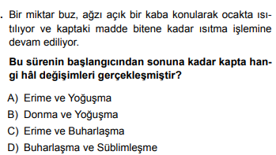

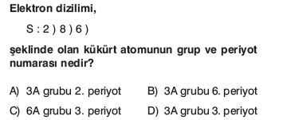
8)

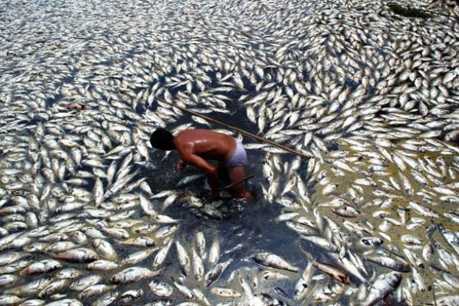
9) Yandaki fotoğraf asit
yağmurlarının hangi zarlı etkisini
göstermektedir .

A) Doğal Anıtlara zarar verir .
B) Tarihi eserlere zarar verir.
C) Suda yaşayan canlılara zarar erir.
D) Metal yüzeylerde korozyona sebep olur.

10) 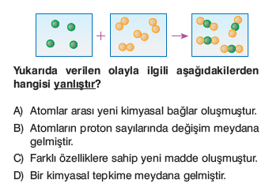

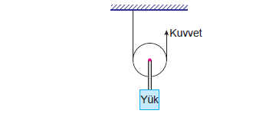
11)

Yukarıdaki fotoğraf için Aşağıdakilerden hangisi yanlıştır ?

A) Basit makinedir.
B) Hareketli makaradır.
C) Sabit makaradır.
D) Kuvvetin yönü yukarı doğrudur.

11) 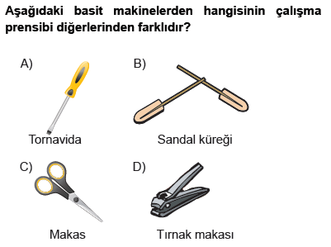

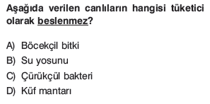
13)

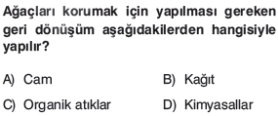
14)

Aşağıdaki sorulardan doğru olanların başındaki boşluğu D , yanlış olanların başındaki boşluğa Y yazınız.

B
30
Puan

1. ( ) Fotosentez sırasında CO2 ve besin kullanılır.

2. ( ) Işık enerjisini klorofil tarafından soğurur.
3. ( ) Klorofiller daha çok bitkinin köklerde bulunurlar.
4. ( ) Kloroplast ve mitokondri organelleri arasındaki alışveriş bir döngü oluşturur.
5. ( )O2 ‘ li solunum hücrenin sitoplazmasında gerçekleşir.
6. ( ) Oksijensiz solunum bazı bakteri, mantarlarda ve omurgalıların kaslarında gerçekleşir.
7. ( )O2 ‘ li solunum yapan canlıların hepsinde mitokondri bulunur.
8 . ( )ATP kimyasal bir enerjidir
9. ( )Küresel ısınma iklim değişikliğine yol açar
10 . ( )Ozon gazı O3 şeklinde bir moleküldür

Başarılar…………………………….Mustafa ÇETİN

…………….Cevap anahtarı

